ТЕХНИЧЕСКОЕ ЗАДАНИЕ
Оказание услуг по восстановлению потребительских свойств участков цепи резиново-блочной для PS установленного в СПб РАСЦ для нужд УФПС г. Санкт-Петербурга и Ленинградской области.
- ПЕРЕЧЕНЬ ПРИНЯТЫХ СОКРАЩЕНИЙ

№ | Сокращение | Расшифровка сокращений
1 | PS | Parcel Sorting System (Почтовое оборудование с системой сортировки посылок)
2 | СПб РАСЦ | Санкт-Петербургский региональный автоматизированный сортировочный центр
3 | ГОСТ | Межгосударственный стандарт
4 | ТУ | Технические условия
5 | DIN | Европейский стандарт
6 | ISO | Международный стандарт
7 | СП | Санитарные правила
8 | Изделие | Цепь резиново-блочная
9 | УПД | Универсальный передаточный документ

- ОБЩИЕ СВЕДЕНИЯ
Оказание услуг по восстановлению потребительских свойств участков цепи резиново-блочной для PS установленного в СПб РАСЦ проводится на основании Федерального закона от 18 июля 2011 года № 223-ФЗ «О закупках товаров, работ, услуг отдельными видами юридических лиц».
Цель закупки – содержание почтообрабатывающего оборудования в исправном и работоспособном состоянии.

- ОБЩИЕ ТРЕБОВАНИЯ К ИЗДЕЛИЮ
  - Целевое состояние Изделия
Восстанавливаемое Изделие должно полностью соответствовать требованиям к параметрам, предъявляемым технической документацией оборудования Заказчика. Используемые материалы и запасные части должны быть новыми, оригинальными или эквивалентными по качеству и соответствовать технической документации производителя.
  - Основные характеристики Изделия
№ | Наименование Изделия | Показатели соответствия
1 | Цепь резиново-блочная  1104955 (38122) | 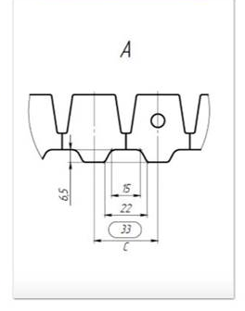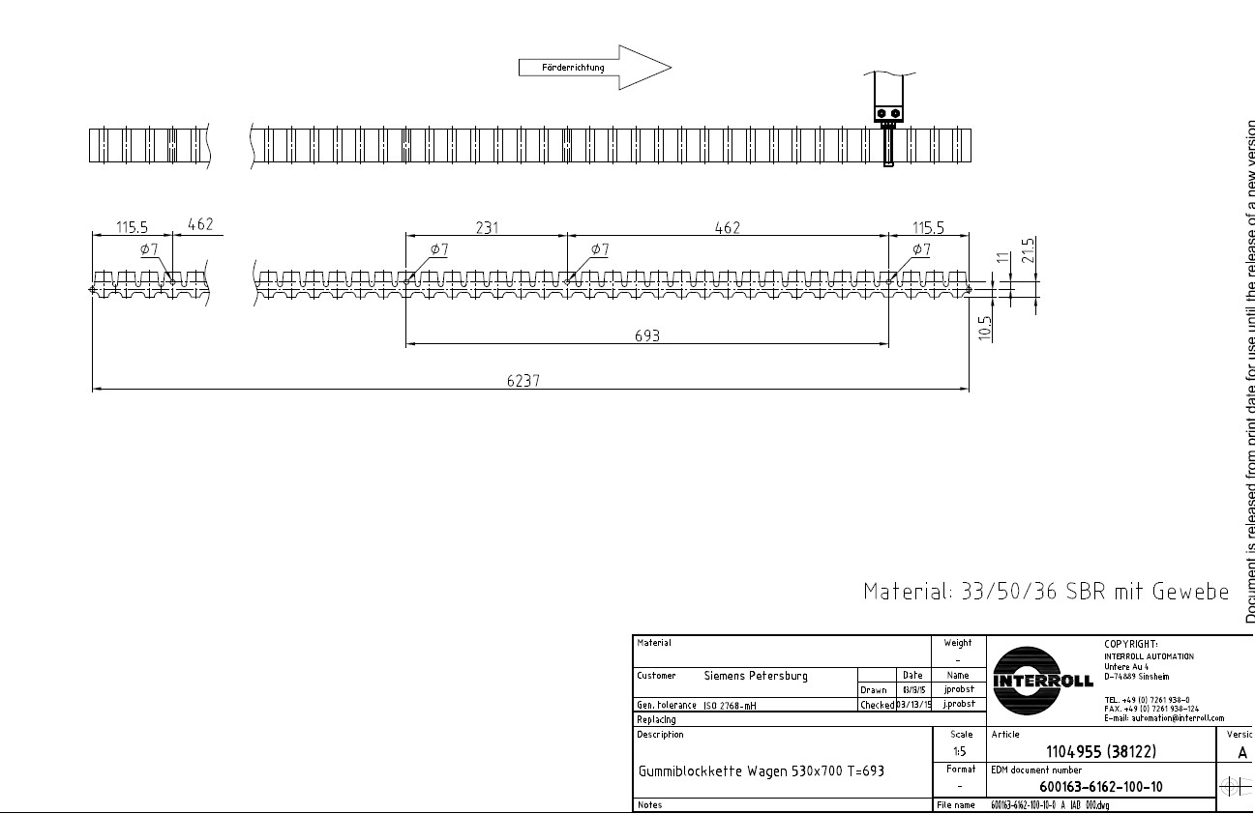 | Цепь резиново-блочная имеет ширину 50 мм и содержит 5 вулканизированных стальных тросов

  - Условия для восстановления (ремонта) Изделия
- Отсутствие либо повреждение резиновых блоков цепи резиново-блочной. За один восстанавливаемый (ремонтируемый) участок цепи резиново-блочной принимается участок, длиной, не более 1 (одного) метра.
  - При оказании услуг по восстановлении участка РБЦ исполнитель должен соблюдать следующую технологию:
- Участок цепи, предназначенный для восстановления (ремонта), обжигается до оголения тросов.
- Оголенные тросы на этом участке либо меняются, либо, в зависимости от их состояния, обрабатываются специальными средствами и производится их восстановление.
- Производится подготовка тросов для сварки с резиной.
- Производится тестирование на специализированном оборудовании на разрыв, гибкость, температурную стойкость.
- Производится подготовка необходимых материалов для наваривания восстанавливаемого участка с замененными или соответствующими требованиям технической документации производителя тросами.
- Ремонтируемый участок устанавливается в пресс-форму, туда же закладывается подготовленный материал.
- Производится подготовка пресс-формы и ремонтируемой цепи для ее закладки в электропресс.
- Пресс-форма устанавливается в электропресс, в программу пресса заводятся нужные программные параметры и происходит варка поврежденного участка.
- После завершения процесса наваривания, для достижения необходимых параметров резины по коэффициенту трения, восстановленный участок обрабатывается специальными средствами.
- На специализированном оборудовании цепь проверяется на разрыв, гибкость и трение во всех плоскостях (X, Y, Z).
- После достижения необходимых показателей цепь подготавливается для отгрузки и последующей эксплуатации.

- УСЛОВИЯ ОКАЗАНИЯ УСЛУГ
Порядок взаимодействия Заказчика и Исполнителя по согласованию проведения ремонта оборудования:
Заказчик в течении 5 (пяти) рабочих дней после подписания договора или приемки ранее выполненных работ подготавливает партию и направляет заявку исполнителю посредством электронной почты. Передаваемые участки цепи должны иметь следы износа (отсутствие либо повреждение резиновых блоков цепи) но пригодны для повторного использования после восстановления.
Исполнитель, в течении 2 (двух) рабочих дней после получения заявки, ответным сообщением посредством электронной почты, сообщает о планируемой дате прибытия своего представителя для приемки партии на восстановление, не позднее 5 (пяти) рабочих дней с даты, следующей за датой направления заявки.
После прибытия, представитель Исполнителя принимает подготовленную партию и совместно с представителем Заказчика подписывают 2 (два) экземпляра акта приема-передачи (Приложение № 2) по одному для каждой стороны. В случае выявления при приемке, дефектов, не позволяющих восстановить один или несколько участков цепи, в акте приема-передачи (Приложение № 2) указывается фактическое кол-во принятых в работу, а в столбце примечания делается запись с указанием количества непригодных участков цепи с указанием причины отказа.
После восстановления Исполнитель, посредством электронной почты, сообщает о готовности передачи готовой партии не позднее 3 (трех) рабочих дней до планируемой даты доставки.
Вместе с готовой партией Исполнитель передает Заказчику готовые участки цепи, отчет об оказанных услугах (Приложение № 3). В случае выявления дефектов в процессе восстановления, не позволяющих оказать услуги в соответствии с установленными требованиями, в п. 1 отчета указывается количество фактически восстановленных участков цепи, а в п. 2 – количество не подлежащих восстановлению, а также указываются выявленные дефекты.
Оплате полежат только участки цепи с восстановленным тросами и резиновыми блоками, и полностью соответствующие установленным в настоящем техническом задании требованиям.
Срок восстановления партии: не более 15 (пятнадцати) рабочих дней с момента направления заявки.
Исполнитель вправе промаркировать готовые участки цепи по каждой заявке, для корректного определения гарантийных сроков по каждой партии, но тип, способ и значение маркировки должны быть согласованы с Заказчиком.
При отсутствии маркировки, Заказчик вправе исчислять срок гарантии на все восстановленные участки цепи с даты оказания последней услуги по договору.

- УСЛОВИЯ СДАЧИ И ПРИЕМКИ ИЗДЕЛИЯ
Приемка услуг осуществляется Заказчиком в течение 15 (пятнадцати) рабочих дней в соответствии с условиями договора при условии предоставления Исполнителем Заказчику комплекта документов:
- отчет об оказанных Услугах по форме, приведенной в приложении №3 к настоящему техническому заданию;
- УПД.

- ТРЕБОВАНИЯ К БЕЗОПАСНОСТИ
Восстановленное (отремонтированное) Изделие должно соответствовать условиям по обеспечению безопасности при монтаже, эксплуатации и ремонте, допустимым уровням вибрационных и шумовых нагрузок в соответствии с действующими нормами и т.д. и отвечать требованиям следующих нормативных актов:
- Система стандартов безопасности труда. Оборудование производственное. Общие требования безопасности. ГОСТ 12.2.003-91
- Система стандартов безопасности труда. Конвейеры. Общие требования безопасности. ГОСТ 12.2.022-80
- СП 2.2.3670-20 Санитарно-эпидемиологические требования к условиям труда.

- ТРЕБОВАНИЯ К КОНФИДЕНЦИАЛЬНОСТИ
Установлены договором.

- ТРЕБОВАНИЯ К ГАРАНТИЙНЫМ ОБЯЗАТЕЛЬСТВАМ
Исполнитель предоставляет Заказчику гарантию на оказанные услуги на срок 12 (двенадцать) месяцев. Исчисление указанного срока начинается с даты подписания Заказчиком соответствующего Акта сдачи-приемки оказанных Услуг и УПД. В случае выявления дефектов, за гарантийный случай принимается любое нарушение целостности восстановленного участка (за исключением допустимых незначительных расслоений в местах стыка восстановленного участка и оригинального), в том числе несущих тросов.

- ПЕРЕЧЕНЬ ПРИЛОЖЕНИЙ

№ | Наименование приложения | Примечание
1 | Заявка (форма)
2 | Акт приема-передачи (форма)
3 | Отчет об оказанных услугах (форма)

Приложение № 1 к Техническому заданию

ФОРМА

ЗАЯВКА № ____
на оказание услуг от «___»________ 202__ года

Наименование | Количество, шт. | Дата
Участок цепи резиново-блочной 1104955 (38122)

Приложение № 2 к Техническому заданию

Акт приема-передачи
№ ______

г. Санкт – Петербург | «__» ____________ 20__ г.

- Во исполнение условий Договора от "__"___________ ____ г. № _____ (далее - Договор) Заказчик передал, а Исполнитель принял изделия для восстановления в соответствии с Заявкой № ______ от «_____» ____________20__ г.
- Изделия передаются в следующем составе (перечне):

№ | Наименование | Кол-во | Примечание
1 | Участок цепи резиново-блочной 1104955 (38122) |  | Приложение № 3 к Техническому заданию
 | ИТОГО:

- Настоящий Акт составлен в двух экземплярах, имеющих равную юридическую силу, по одному экземпляру для каждой стороны.
- Настоящий Акт является неотъемлемой частью Договора.

От Заказчика: ________________/__________________ /

От Исполнителя: ________________ /__________________ /

Приложение № 3 к Техническому заданию

ФОРМА

Отчет об оказанных услугах

по Договору №___________ от____________

Услуги по заявке
№ ____________ от _____________

- Оказанные услуги:

Дата | Наименование | Кол-во | Цена за ед. оказания услуг | Стоимость услуг, всего, без НДС, руб. | НДС, руб. | Стоимость услуг с учетом НДС, руб.
 | Участок цепи резиново-блочной 1104955 (38122)

- Имеющиеся проблемы:

Наименование | Кол-во | Выявленные дефекты | Предлагаемые решения
Участок цепи резиново-блочной 1104955 (38122)

- Рекомендации для Заказчика:

(При отсутствии рекомендаций или иных вопросов пишется «Рекомендации для Заказчика отсутствуют»).

От Заказчика: ________________/__________________ /

От Исполнителя: ________________ /__________________ /

